网 络 培 训 使 用 手 册

系统登录
打开浏览器（建议使用Windows系统自带的IE浏览器或火狐浏览器），在浏览器的地址栏输入网址：http://www.dljxjy.com/index.html，然后回车进入中国电力行业远程继续教育网主页面（如图1-1）。
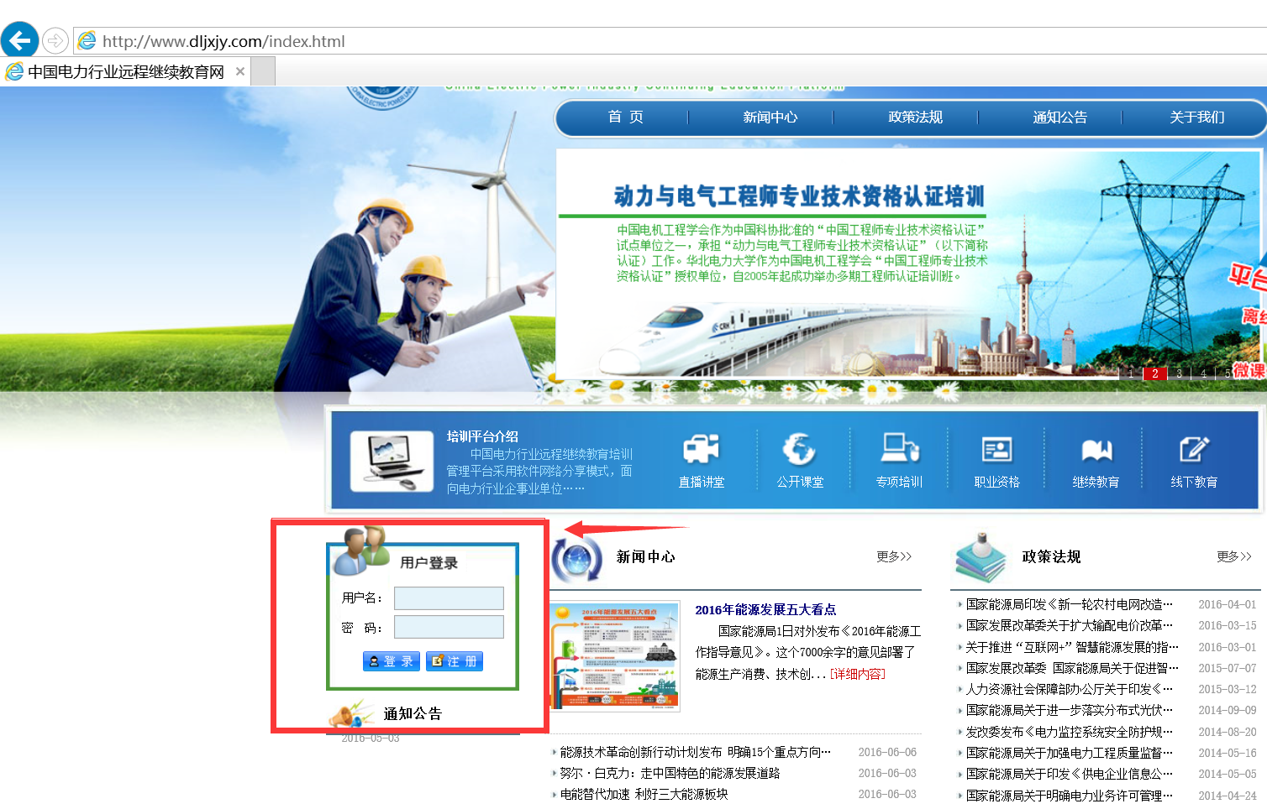
图1-1
在用户登录界面输入员工编号（为各单位HR系统中录入的员工编号，请找本单位人资部索要）和密码(初始默认密码为000000)，进入平台开始学习。（图1-2）
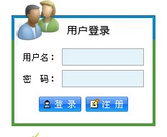
图1-2

学习导航
登录成功后，先在“我的培训任务”栏中，按如下页面提示激活培训计划，才能开展学习。
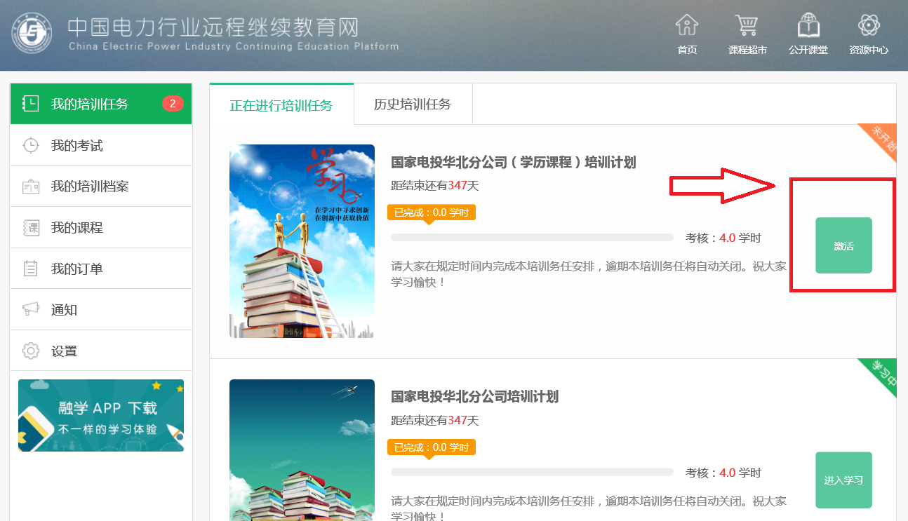
图2-1

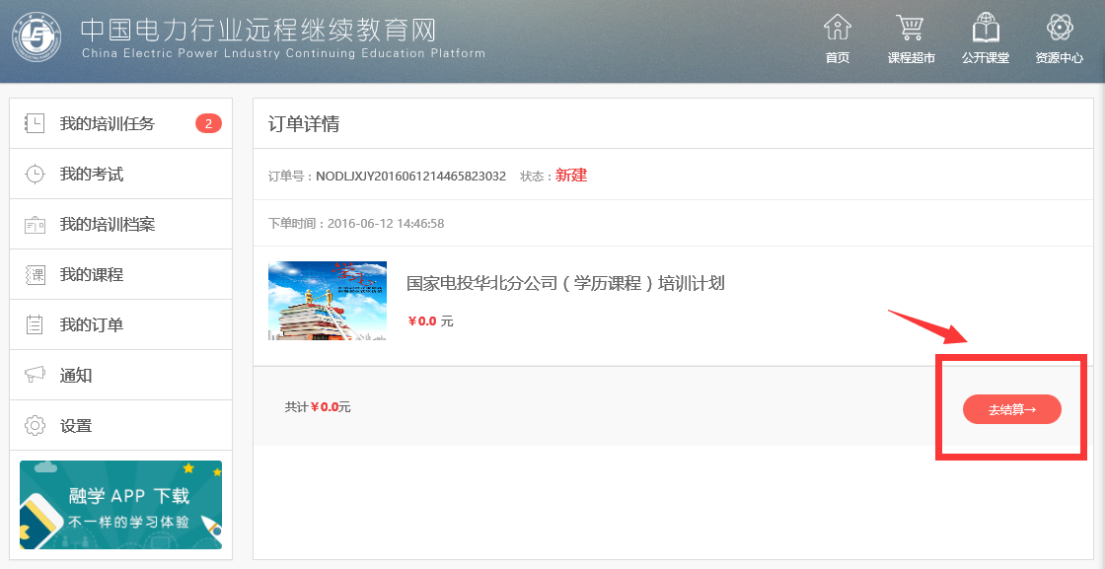
图2-2
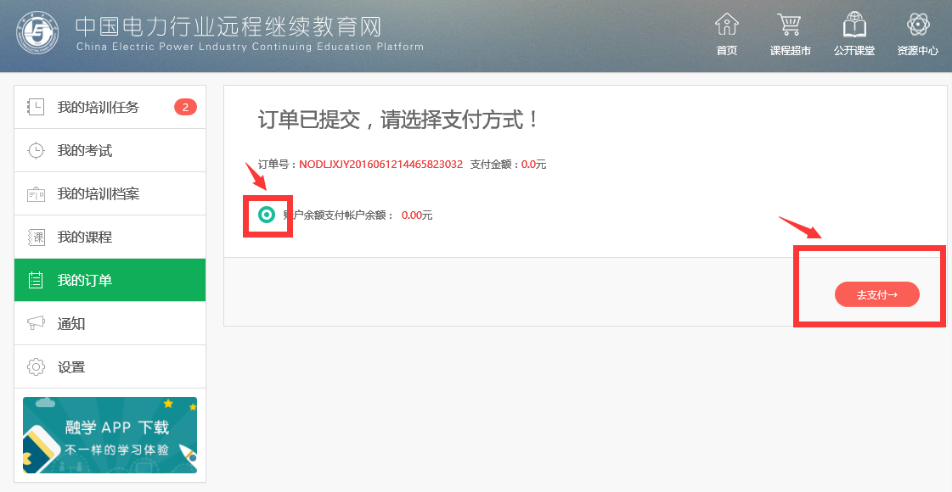
图2-3

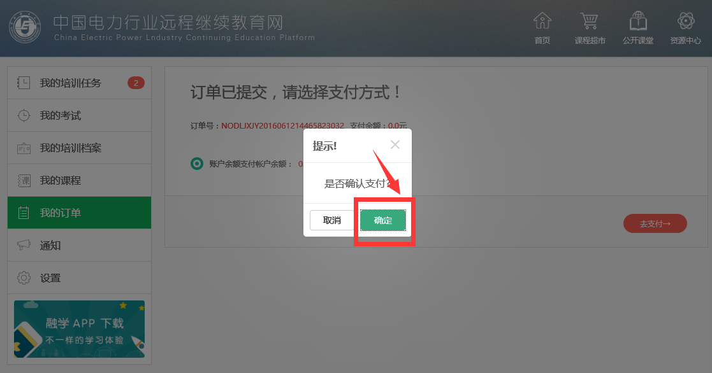
图2-4
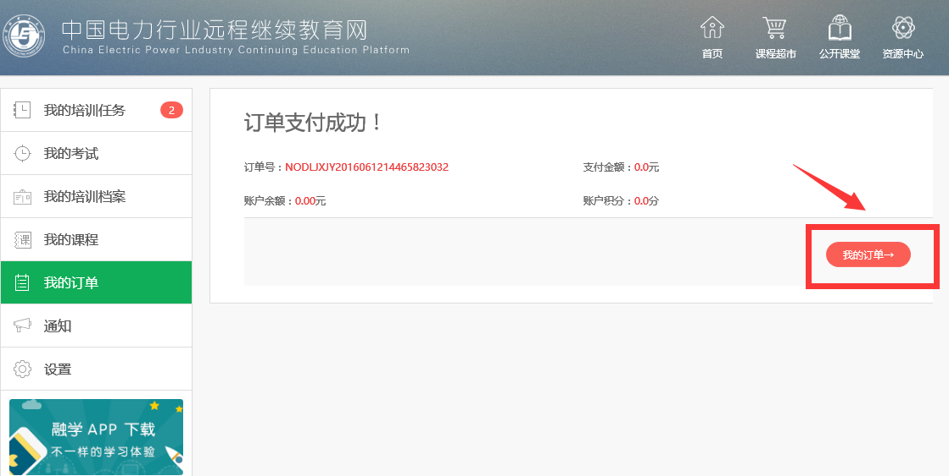
图2-5
支付成功后，可以在“我的订单”里查看到课程订单。返回到“我的培训任务”栏，即可看到培训计划已激活。
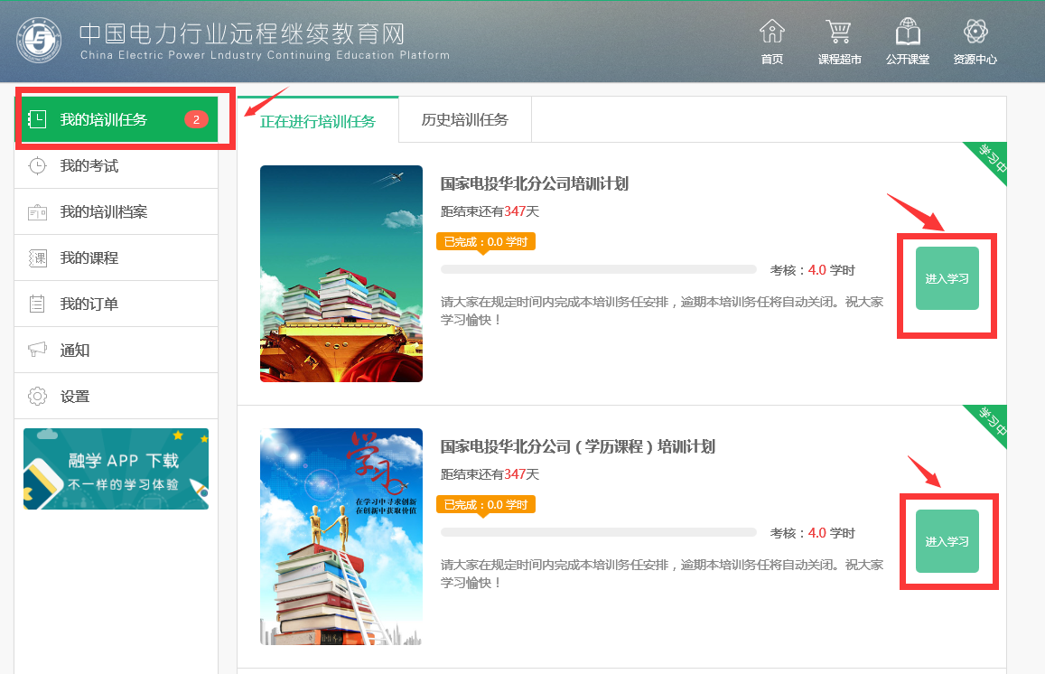
图2-6
点击“进入学习”，即可看到课程列表。
图2-7 点击要学习的课程，即可进入播放学习界面。
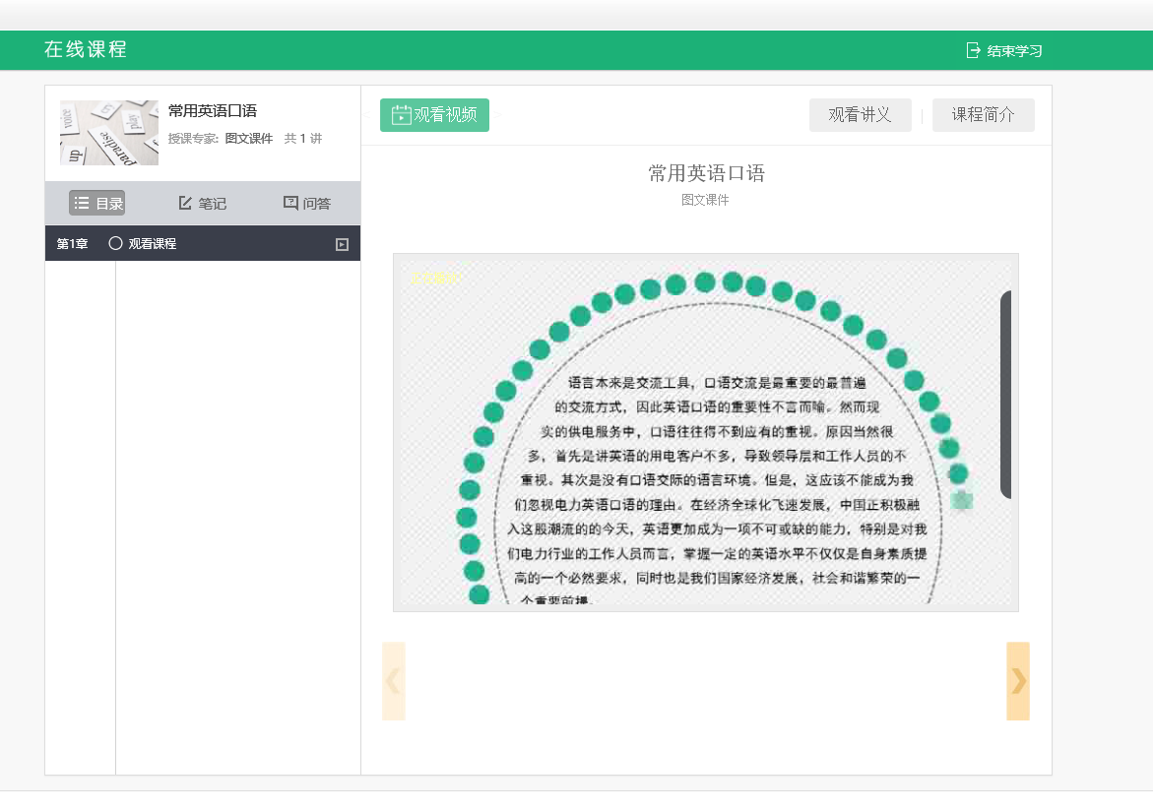
图2-8

移动端：在网站上找到并下载“融学app”，登录后即可使用移动端开展学习。登录用户名和密码和网页端一致，不用单独注册。
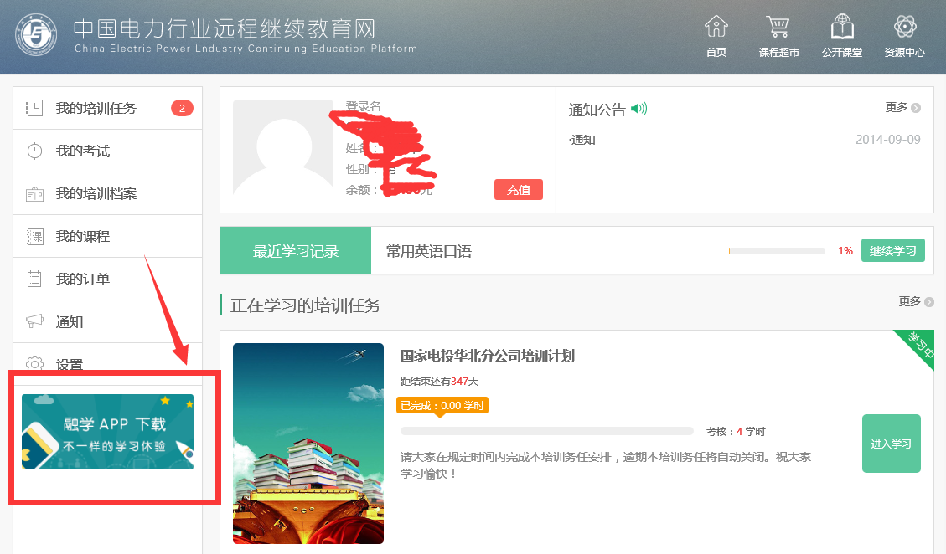
图3-1
图3-2

帮助服务：

中国电力行业远程继续教育网技术支持电话：400-0666-099，业务服务电话：010-6177-3206（工作日8:00-17:00），专业的客服人员将及时为您提供帮助服务。

